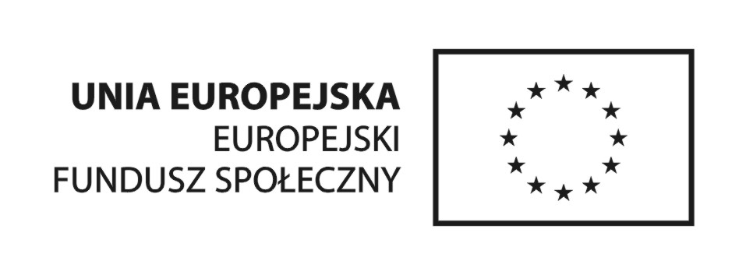
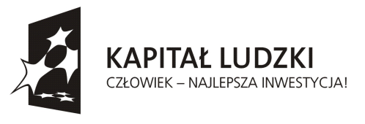

Projekt współfinansowany ze środków Unii Europejskiej w ramach Europejskiego Funduszu Społecznego

Załącznik nr 1 do Oferty

Miejscowość, data……………………………

Oferent/Wykonawca:…………………………….
Adres:…………………………………………….
Telefon kontaktowy:……………………………..
e-mail:…….………………………………………

OŚWIADCZENIE WYKONAWCY

Ja, niżej podpisana/podpisany oświadczam, iż Wykonawca spełnia warunki udziału
w postępowaniu wskazanym w Zapytaniu Ofertowym Nr 33/5.2.1, dotyczącym przeprowadzenia szkolenia w zakresie: „Podstawy prawne archiwizowania dokumentów”, w projekcie POKL.05.02.01-00-070/10 „Nowoczesny urząd”, realizowanym przez Gminę Miejską Iława:
- posiada uprawnienia do wykonywania działalności i czynności objętych przedmiotem zamówienia;
- posiada niezbędną wiedzę i doświadczenie oraz dysponuje potencjałem technicznym niezbędnym do realizacji zamówienia oraz osobami posiadającymi należną wiedzę i umiejętności
do wykonania zamówienia;
- znajduje się w sytuacji ekonomicznej i finansowej zapewniającej wykonanie zamówienia;
- nie została otwarta w stosunku do Wykonawcy likwidacja, ani nie została ogłoszona upadłość,
a także że nie zalega z opłacaniem podatków, ani składek na ubezpieczenie społeczne
lub zdrowotne (z wyjątkiem przypadków, kiedy uzyskane zostało przewidziane prawem zwolnienie, odroczenie, rozłożenie na raty zaległych płatności lub wstrzymanie w całości wykonania decyzji właściwego organu);
- spełnia warunki stawiane w Zapytaniu Ofertowym oraz oświadcza, iż przyjmuje je
do wiadomości i stosowania.

………………………...................................................
(pieczątka i podpis osoby upoważnionej do reprezentowania Wykonawcy)

